**ref. 50821**

**GATO BOTELLA 5T**

**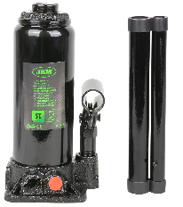  
Función**

El gato hidráulico lo puede manejar fácilmente. Perfecto para trabajos de elevación de hasta 5 toneladas.  **Ventajas**

* Gran capacidad de elevación.
* Fácil de manejar y almacenar.

**Especificaciones técnicas**

|  |  |
| --- | --- |
| Altura min. | **216mm** |
| Altura max. | **413mm** |
| Capacidad | **5T** |